***МУДРИКИ***



***МУДРИКИ***



***МУДРИКИ***



***МУДРИКИ***



***МУДРИКИ***



***МУДРИКИ***



***МУДРИКИ***



***МУДРИКИ***



***ВСЕЗНАЙКИ***

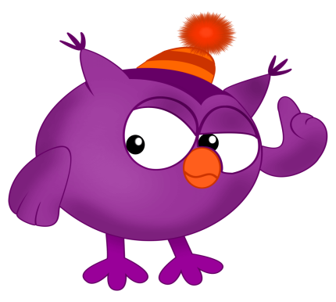

***ВСЕЗНАЙКИ***



***ВСЕЗНАЙКИ***



***ВСЕЗНАЙКИ***



***ВСЕЗНАЙКИ***



***ВСЕЗНАЙКИ***



***ВСЕЗНАЙКИ***

 ***ВСЕЗНАЙКИ***

